ФЕДЕРАЛЬНОЕ ГОСУДАРСТВЕННОЕ АВТОНОМНОЕ ОБРАЗОВАТЕЛЬНОЕ УЧРЕЖДЕНИЕ ВЫСШЕГО ОБРАЗОВАНИЯ  
«РОССИЙСКИЙ УНИВЕРСИТЕТ ТРАНСПОРТА»  
(РУТ (МИИТ))

Институт транспортной техники и систем управления

Кафедра «Управление и защита информации»

ОТЧЁТ  
О ЛАБОРАТОРНОЙ РАБОТЕ №1

По дисциплине «Языки программирования»

ВАРИАНТ 1

Выполнил: ст. гр. ТКИ - 141

Абузина Елизавета Юрьевна

Проверил: к.т.н., доц. Васильева М. А.

(Проверил: к.т.н, доц. Балакина Е. П.)

Москва 2023

1. Формулировка задания

Создать консольное приложение, вычисляющее значения переменных по представленным в таблице формулам (Таблица 1). Расчёт примера осуществить по заданным константам. Вывести на экран значения исходных данных, а также результат вычислений. Дополнить свой отчёт блок-схемой алгоритма.

Таблица  – Исходные данные

|  |  |  |
| --- | --- | --- |
| Вариант | Формулы | Константы |
| 1 | $$а=\frac{2\cos\left(x-\frac{π}{6}\right)}{\frac{1}{2}+\sin^{2}y}$$ $$b=1+\frac{z^{2}}{3+\frac{z^{2}}{5}}$$ | x=1.426  y=-1.22  z=3.5 |

1. Блок-схема алгоритма

Блок-схема основного алгоритма представлена ниже (Рисунок 1). Блок-схемы функций расчета значений a и b представлены ниже (Рисунок 2).

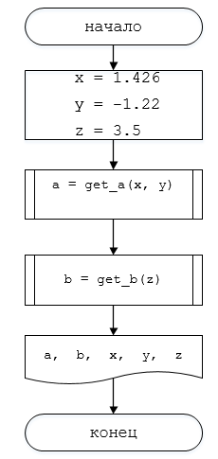

Рисунок  ­ Блок-схема основного алгоритма

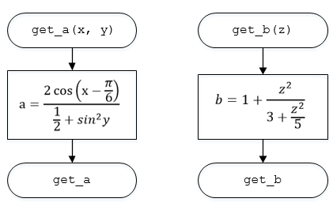

Рисунок  – Блок-схема используемых функций

1. Текст программы на языке C

#include <stdio.h>

#define _USE_MATH_DEFINES

#include <math.h>

/**

* @brief Рассчитывает выражение a по формуле

* @param x - Значение константы x

* @param y - Значение константы y

* @param z - Значение константы z

* @return Рассчитаное значение a

*/

double getA(const double x, const double y, const double z);

/**

* @brief Рассчитывает выражение a по формуле

* @param x - Значение константы x

* @param y - Значение константы y

* @param z - Значение константы z

* @return Рассчитаное значение a

*/

double getB(const double x, const double y, const double z);

/**

* @brief Точка входа в программу

* @return 0, в случае успеха

*/

int main()

{

const double x = 1.426;

const double y = -1.22;

const double z = 3.5;

printf("a = %f\nb = %f", getA(x, y, z), getB(x, y, z));

return 0;

}

double getA(const double x, const double y, const double z)

{

return (2 * cos(x - (M_PI / 6))) / (0.5 + pow(sin(y),2));

}

double getB(const double x, const double y, const double z)

{

return 1 + (pow(z, 2)) / (3 + (pow(z, 2) / 5));

}

1. Результаты выполнения программы

Результаты выполнения программы представлены ниже (Рисунок 3).



Рисунок  – Результаты выполнения программы

1. Выполнение тестовых примеров

В программе MS Excel выполнены тестовые примеры. Результаты их выполнения представлены ниже (Рисунок 4, Рисунок 5).

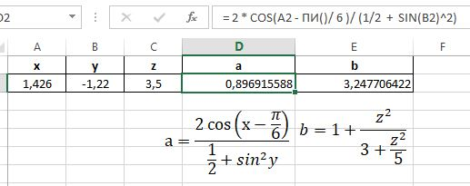

Рисунок  – Результат расчета переменной a

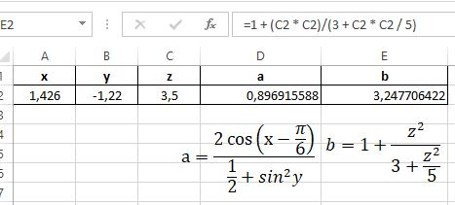

Рисунок  – Результат расчета переменной b

1. Отметка о выполнении задания в веб-хостинге системы контроля версий

